ПРИЛОЖЕНИЕ

МИНИСТЕРСТВО НАУКИ И ВЫСШЕГО ОБРАЗОВАНИЯ
РОССИЙСКОЙ ФЕДЕРАЦИИ
ФЕДЕРАЛЬНОЕ ГОСУДАРСТВЕННОЕ БЮДЖЕТНОЕ ОБРАЗОВАТЕЛЬНОЕ УЧРЕЖДЕНИЕ ВЫСШЕГО ОБРАЗОВАНИЯ
«РЯЗАНСКИЙ ГОСУДАРСТВЕННЫЙ РАДИОТЕХНИЧЕСКИЙ УНИВЕРСИТЕТ
ИМЕНИ В.Ф. УТКИНА»

Кафедра «Автоматизация информационных и технологических процессов»

ОЦЕНОЧНЫЕ МАТЕРИАЛЫ

по дисциплине

«Металловедение»

Направление подготовки – 15.03.04 «Автоматизация технологических процессов и производств»

ОПОП «Автоматизация технологических процессов и производств»

Квалификация выпускника - бакалавр

Форма обучения – очная, заочная

Рязань 2023

Фонд оценочных средств – это совокупность учебно-методических материалов (контрольных заданий, описаний форм и процедур), предназначенных для оценки качества освоения обучающимися данной дисциплины как части основной образовательной программы.
Цель – оценить соответствие знаний, умений и уровня приобретенных компетенций, обучающихся целям и требованиям основной образовательной программы в ходе проведения текущего контроля и промежуточной аттестации.
Основная задача – обеспечить оценку уровня сформированности общекультурных и профессиональных компетенций, приобретаемых обучающимся в соответствии с этими требованиями.
Контроль знаний обучающихся, проводится в форме текущего контроля и промежуточной аттестации.
Текущий контроль успеваемости проводится с целью определения степени усвоения учебного материала, своевременного выявления и устранения недостатков в подготовке обучающихся и принятия необходимых мер по совершенствованию методики преподавания учебной дисциплины (модуля), организации работы обучающихся в ходе учебных занятий и оказания им индивидуальной помощи.
К контролю текущей успеваемости относятся проверка знаний, умений и навыков обучающихся: на занятиях; по результатам выполнения контрольной работы; по результатам выполнения обучающимися индивидуальных заданий; по результатам проверки качества конспектов лекций и иных материалов. При оценивании (определении) результатов освоения дисциплины применяется традиционная система (отлично, хорошо, удовлетворительно, неудовлетворительно).
Студентам заочной формы обучения выдается контрольная работа на тему «Разработать технологию термической обработки детали для получения заданной структуры».
По итогам курса обучающиеся сдают зачет. Форма проведения зачета – письменный ответ по утвержденным билетам, сформулированным с учетом содержания учебной дисциплины.
Паспорт фонда оценочных средств по дисциплине (модулю)

№ п/п | Контролируемые разделы (темы) дисциплины  (результаты по разделам) | Код контролируемой компетенции (или её части) | Вид, метод, форма оценочного мероприятия
 | 2 | 3 | 4
 | Производство чугуна, стали, цветных металлов и сплавов | ПК-1.1, ПК-3.2 | Зачет
 | Деформация и разрушение металлов | ПК-1.1, ПК-3.2 | Зачет,
 | Твердость металлов и ее контроль | ПК-1.1, ПК-3.2 | Зачет
 | Диаграммы состояния сплавов | ПК-1.1, ПК-3.2 | Зачет, Лабораторные работы, контрольная работа
 | Теория термической обработки | ПК-1.1, ПК-3.2 | Зачет
 | Технология термической обработки | ПК-1.1, ПК-3.2 | Практические занятия, Лабораторные работы,  Зачет
 | Чугуны | ПК-1.1, ПК-3.2 | Зачет
 | Стали | ПК-1.1, ПК-3.2 | Практические занятия,  Зачет
 | Цветные металлы и сплавы | ПК-1.1, ПК-3.2 | Практические занятия,  Зачет
 | Холодная и горячая обработка металлов давлением |  | Зачет

Список тем типовые контрольных работ (только для заочной формы обучения) задания или иных материалов

Вариант 1 Вычертить диаграмму состояния системы «свинец – олово» (рис. П5). Указать линии ликвидуса и солидуса, а также структурно-фазовый состав областей. Для сплава, содержащего 50% Sn, построить кривую охлаждения и описать происходящие при охлаждении превращения. Для данного сплава определить количественное соотношение структурных составляющих при температуре 200º С и схематично изобразить структуру.
Вариант 2 Вычертить диаграмму состояния системы «цинк – олово» (рис. П6). Указать линии ликвидуса и солидуса, а также структурно-фазовый состав областей. Для сплава, содержащего 40% Zn, построить кривую охлаждения и описать происходящие при охлаждении превращения. Для данного сплава определить количественное соотношение структурных составляющих при температуре 250º С. Схематично изобразить описать структуру сплава.

Вариант 3 Вычертить диаграмму состояния системы «медь - серебро» (рис. П1). Указать линии ликвидуса и солидуса, а также структурно-фазовый состав областей. Для сплава, содержащего 40% Ag, построить кривую охлаждения и описать происходящие при охлаждении превращения, определить количественное соотношение структурных составляющих при температуре 900º С. Зарисовать и описать структуру заданного сплава.
Вариант 4 Вычертить диаграмму состояния системы «алюминий - медь» (рис. П2). Указать линии ликвидуса и солидуса, а также структурно-фазовый состав областей. Для сплава, содержащего 40% Cu, построить кривую охлаждения и описать происходящие при охлаждении превращения, определить количественное соотношение и состав фаз при температуре 550º С. Зарисовать и описать структуру заданного сплава.
Вариант 5 Вычертить диаграмму состояния системы «алюминий - кремний» (рис. П3). Указать линии ликвидуса и солидуса, а также структурно-фазовый состав областей диаграммы. Для сплава, содержащего 70% Si, построить кривую охлаждения и описать происходящие при охлаждении превращения. Для данного сплава определить количественное соотношение структурных составляющих при температуре 1000º С. Схематично изобразить и описать структуру заданного сплава.
Вариант 6 Вычертить диаграмму состояния системы «свинец – сурьма» (рис. П4). Указать линии ликвидуса и солидуса, а также структурно-фазовый состав областей диаграммы. Для сплава, содержащего 50% Sb, построить кривую охлаждения и описать происходящие при охлаждении превращения. Для данного сплава определить количественное соотношении.
Вариант 7 Вычертить диаграмму состояния системы «медь – серебро» (рис. П1). Указать линии ликвидуса и солидуса, а также структурно-фазовый состав областей. Для сплава, содержащего 80 % Ag, построить кривую охлаждения и описать происходящие при охлаждении превращения. Для заданного сплава определить количественное соотношение и состав фаз при температуре 800 С. Зарисовать и описать структуру сплава.
Вариант 8 Вычертить диаграмму состояния системы «цинк – олово» (рис. П6). Указать линии ликвидуса и солидуса, а также структурно-фазовый состав областей диаграммы. Для сплава, содержащего 80 % Zn, построить кривую охлаждения и описать происходящие при охлаждении превращения. Для заданного сплава определить количественное соотношение и состав фаз при температуре 300С. Зарисовать и описать структуру сплава.
Вариант 9 Вычертить диаграмму состояния системы «медь – серебро» (рис. П1). Указать линии ликвидуса и солидуса, а также структурно-фазовый состав областей диаграммы. Для сплава, содержащего 30% Ag, построить кривую охлаждения и описать происходящие при охлаждении превращения. Для заданного сплава определить количественное соотношение и состав фаз при температуре 800С. Зарисовать и описать структуру сплава.
Вариант 10 Вычертить диаграмму состояния системы «свинец – олово» (рис. П5). Указать линии ликвидуса и солидуса, а также структурно-фазовый состав областей диаграммы. Для сплава, содержащего 10% Sn, построить кривую охлаждения и описать происходящие при охлаждении превращения. Для данного сплава определить количественное соотношение и состав фаз при температуре 300 С. Зарисовать и описать структуру сплава.
Вариант 11 Вычертить диаграмму состояния системы «алюминий – кремний» (рис. П3). Указать линии ликвидуса и солидуса, а также структурно-фазовый состав областей диаграммы. Для сплава, содержащего 40% Si, построить кривую охлаждения и описать происходящие при охлаждении превращения. Для данного сплава определить количественное соотношение и состав фаз при температуре 800 С. Зарисовать и описать структуру сплава.
Вариант 12 Вычертить диаграмму состояния системы «свинец – сурьма» (рис. П4). Указать линии ликвидуса и солидуса, а также структурно-фазовый состав областей диаграммы. Для сплава, содержащего 5% Sb, построить кривую охлаждения и описать происходящие при охлаждении превращения. Для данного сплава определить количественное соотношение структурных составляющих при комнатной температуре. Зарисовать и описать структуру сплава.
Вариант 13 Вычертить диаграмму состояния системы «алюминий – медь» (рис. П2). Указать линии ликвидуса и солидуса, а также структурно-фазовый состав областей диаграммы. Для сплава, содержащего 10% Cu, построить кривую охлаждения и описать происходящие при охлаждении превращения. Для заданного сплава определить количественное соотношение и состав фаз при температуре 600 С. Зарисовать и описать структуру сплава.
Вариант 14 Вычертить диаграмму состояния системы «свинец – олово» (рис. П5). Указать линии ликвидуса и солидуса, а также структурно-фазовый состав областей диаграммы. Для сплава, содержащего 90% Sn, построить кривую охлаждения и описать происходящие при охлаждении превращения. Зарисовать и описать структуру сплава.
Вариант 15 Вычертить диаграмму состояния системы «алюминий – кремний» (рис. П3). Указать линии ликвидуса и солидуса, а также структурно-фазовый состав областей диаграммы. Для сплава, содержащего 11,7% Si, построить кривую охлаждения и описать происходящие при охлаждении превращения. Зарисовать и описать структуру сплава.
Вариант 16 Вычертить диаграмму состояния системы «олово – цинк» (рис. П6). Указать линии ликвидуса и солидуса, а также структурно-фазовый состав областей диаграммы. Для сплава, содержащего 5% Zn, построить кривую охлаждения и описать происходящие при охлаждении превращения. Зарисовать и описать структуру сплава.
Вариант 17 Вычертить диаграмму состояния системы «медь – серебро» (рис. П1). Указать линии ликвидуса и солидуса, а также структурно-фазовый состав областей диаграммы. Для сплава, содержащего 72% Ag, построить кривую охлаждения и описать происходящие при охлаждении превращения. Схематично изобразить и описать структуру сплава.
Вариант 18 Вычертить диаграмму состояния системы «свинец – сурьма» (рис. П4). Указать линии ликвидуса и солидуса, а также структурно-фазовый состав областей диаграммы. Для сплава, содержащего 80% Sb, построить кривую охлаждения и описать происходящие при охлаждении превращения. Для данного сплава определить количественное соотношение и состав фаз при температуре 400 С. Зарисовать и описать структуру сплава.
Вариант 19 Вычертить диаграмму состояния системы «олово – цинк» (рис. П6). Указать линии ликвидуса и солидуса, а также структурно-фазовый состав областей диаграммы. Для сплава, содержащего 8 % Zn, построить кривую охлаждения и описать происходящие при охлаждении превращения. Схематично изобразить и описать структуру сплава.
Вариант 20 Вычертить диаграмму состояния системы «алюминий – кремний» (рис. П3). Указать линии ликвидуса и солидуса, а также структурно-фазовый состав областей диаграммы. Для сплава, содержащего 80% Si, построить кривую охлаждения и описать происходящие при охлаждении превращения. Для данного сплава определить количественное соотношение и состав фаз при температуре 1000 С. Зарисовать и описать структуру сплава.
Вариант 21 Вычертить диаграмму состояния системы «алюминий – медь» (рис. П2). Указать линии ликвидуса и солидуса, а также структурно-фазовый состав областей диаграммы. Для сплава, содержащего 20% Cu, построить кривую охлаждения и описать происходящие при охлаждении превращения. Для заданного сплава определить количественное соотношение структурных составляющих при температуре 560 С. Зарисовать и описать структуру сплава.
Вариант 22 Вычертить диаграмму состояния системы «медь – серебро» (рис. П.1). Указать линии ликвидуса и солидуса, а также структурно-фазовый состав областей. Для сплава, содержащего 60 % Cu, построить кривую охлаждения и описать происходящие при охлаждении превращения, определить количественное соотношение структурных составляющих при температуре 800 С. Схематично изобразить и описать структуру данного сплава.
Вариант 23 Вычертить диаграмму состояния системы «алюминий – кремний» (рис. П3). Указать линии ликвидуса и солидуса, а также структурно-фазовый состав областей диаграммы. Для сплава, содержащего 30 % Si, построить кривую охлаждения и описать происходящие при охлаждении превращения. Для данного сплава определить количественное соотношение и состав фаз при температуре 600 С. Зарисовать и описать структуру сплава.
Вариант 24 Вычертить диаграмму состояния системы «алюминий – медь» (рис. П2). Указать линии ликвидуса и солидуса, а также структурно-фазовый состав областей диаграммы. Для сплава, содержащего 33% Cu, построить кривую охлаждения и описать происходящие при охлаждении превращения. Зарисовать и описать структуру сплава.

Диаграммы двухкомпонентных сплавов

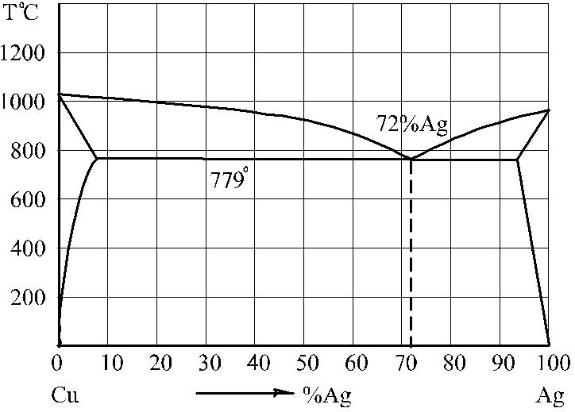
Рис. П1. Диаграмма состояния системы «медь – серебро»

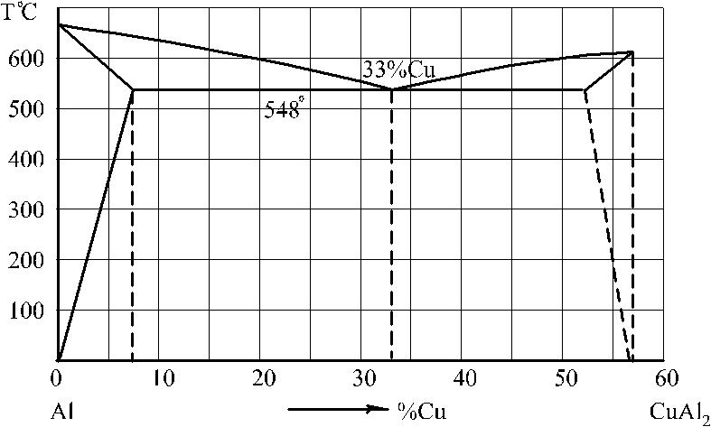
Рис. П2. Диаграмма состояния системы «алюминий – медь»

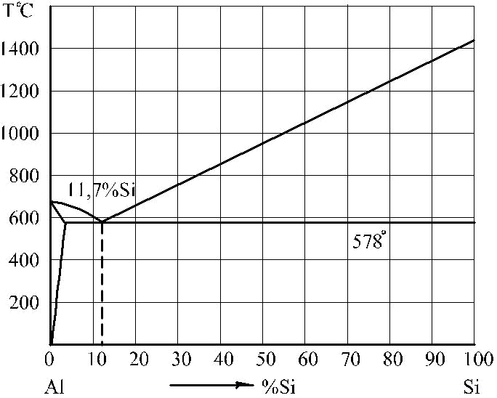

Рис. П3. Диаграмма состояния системы «алюминий – кремний»

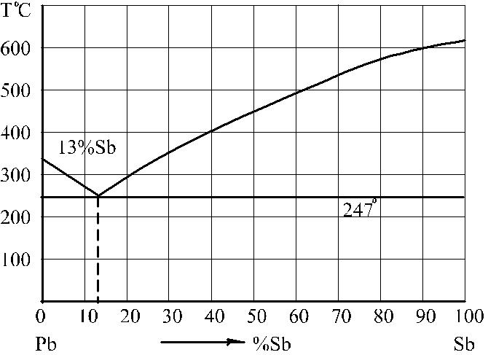

Рис. П4. Диаграмма состояния системы «свинец – сурьма»

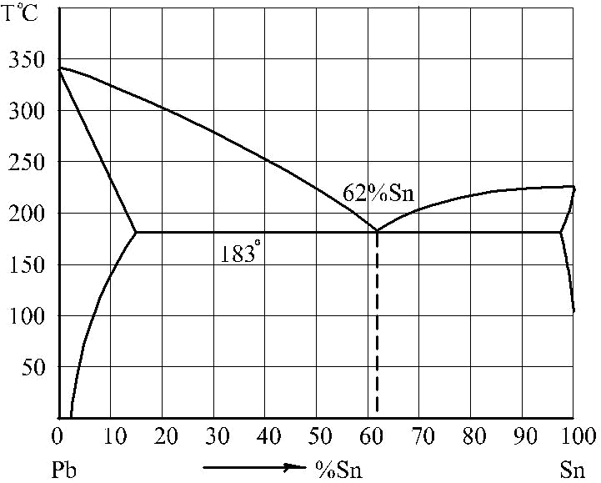
Рис. П5. Диаграмма состояния системы «свинец – олово»

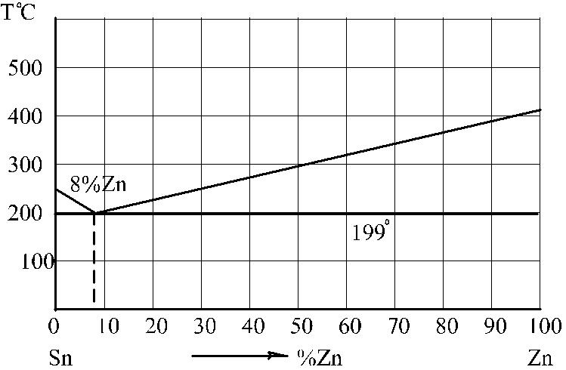

Рис. П6. Диаграмма состояния системы «олово – цинк»
Критерии оценивания компетенций (результатов)
Критерии | Оценка
Критерии | «отлично» | «хорошо» | «удовлетворительно»
Объем | Глубокие знания, уверенные действия по решению практических заданий в полном объеме учебной программы, освоение всех компетенций. | Достаточно полные знания, правильные действия по решению практических заданий в объеме учебной программы, освоение всех компетенций. | Твердые знания в объеме основных вопросов, в основном правильные решения практических заданий, освоение всех компетенций.
Системность | Ответы на вопросы логично увязаны с учебным материалом, вынесенным на контроль, а также с тем, что изучал ранее. | Ответы на вопросы увязаны с учебным материалом, вынесенные на контроль, а также с тем, что изучал ранее. | Ответы на вопросы в пределах учебного материала, вынесенного на контроль. | Имеется необходимость в постановке наводящих вопросов
Осмысленность | Правильные и убедительные ответы. Быстрое, правильное и творческое принятие решений, безупречная отработка решений заданий. Умение делать выводы. | Правильные ответы и практические действия.  Правильное принятие решений. Грамотная отработка решений по заданиям. | Допускает незначительные ошибки при ответах и практических действиях.  Допускает неточность в принятии решений по заданиям. | Имеется необходимость в постановке наводящих вопросов
Уровень освоения компетенций | Осваиваемые компетенции сформированы | Осваиваемые компетенции сформированы | Осваиваемые компетенции сформированы

Описание показателей и критериев оценивания компетенций
на различных этапах их формирования

Компетенция | Шкала оценивания, критерии оценивания уровня освоения компетенции
Компетенция | Не освоена | Освоена частично | Освоена в основном | Освоена
ПК-1.1  ПК-3.2 | Не способен отобрать нужный материал для решения конкретной задачи, не может соотнести изучаемый материал с конкретной проблемой | Знает минимум основных понятий и приемов работы с учебными материалами.  Частично умеет применить имеющуюся информацию к решению задач | Осуществляет поиск и анализ нужной для решения информации из разных источников (лекций, учебников)  Умеет решать стандартные задания (по указанному алгоритму) | Умеет свободно находить нужную для решения информацию решать задачи и аргументировано отвечать на поставленные вопросы;  может предложить различные варианты решения

ПК-1: Проектирование технологических операций изготовления сложных деталей на токарных станках с ЧПУ с приводным инструментом и 3-координатных сверлильно-фрезерно-расточных обрабатывающих центрах с ЧПУ с дополнительной осью.

Для проектирования изделий и технологических операций необходимо знать свойство металлов и их структуру.

Вопросы

1. Отжиг. Его назначение и технология
2. Нормализация. Закалка стали
3. Отпуск закаленной стали
4. Поверхностная закалка стальных изделий
5. Сущность ХТО.
6. Поверхностное пластическое деформирование (ППД).
7. Нанесение износостойких покрытий.
8. Серый чугун.
9. Стали общего назначения
10. Качественные конструкционные стали
11. Инструментальные материалы
12. Строительные стали
13. Цементируемые стали.
14. Улучшаемые стали
15. Шариково-подшипниковые стали
16. Коррозионностойкие стали и сплавы
17. Жаропрочные стали и сплавы.
18. Порошковые стали
19. Сплавы на основе меди
20. Сплавы на основе алюминия и магния
21. Сплавы на основе титана
22. Сплавы на основе олова и свинца
23. Полимеры и пластмассы
24. Резина
25. Композиционные материалы.
26. Ковкий чугун
27. Высокопрочный чугун
28. Передельный чугун
29. Легированный чугун
30. Цементация стали
31. Азотирование стали
32. Нитроцементация
33. Аллитирование
34. Нагрев токами высокой частоты
35. Поверхностная закалка

Тесты

1. Какие из операций термообработки являются упрочняющими?
а) Закалка
б) Нормализация
в) Все операции упрочняющие

2. Порошковые стали это?
а) Материалы, имеющие порошковую структуру
б) Изделия с порошковой структурой
в) Детали, изготовленные по технологии порошковой металлургии

3. Какая по форме структура получается при отпуске?
а) Пластинчатая
б) Зернистая
в) Дисковая

4. Выберите название способности металлов не разрушаться под действием нагрузок в условиях высоких температур:
а) Плавлением
б) Жаропрочностью
в) Жаростойкостью

5. Как называется явление разрушения металлов под действием окружающей среды?
а) Жаростойкостью
б) Жаропрочностью
в) Коррозией

6. Что такое латуни?
а) Сплавы меди с цинком
б) Сплавы алюминия с кремнием
в) Сплавы магния с алюминием

7. Как называется сплав железа с углеродом, при содержании углерода менее 2%?
а) Чугун
б) Сталь
в) Латунь

8. Что такое нагрев изделия до определенной температуры, выдержка при этой температуры и медленное охлаждение?
а) Закалка
б) Нормализация
в) Отжиг

9. Что такое силумины?
а) Сплавы алюминия
б) Сплавы магния
в) Сплавы меди

10. Повышение твердости дает операция?
а) Нормализация
б) Операция закалки
в) Все операции термообработки повышают твердость сталей

11. Что такое вредные примеси в сталях?
а) Кремний, алюминий, сера
б) Сера и хром
в) Сера и фосфор

12. Свойства металлов и сплавов, характеризующие способность подвергаться обработке в холодном состоянии на обрабатывающих центрах, называются
а) Технологическими
б) Химическими
в) Физико-механическими
13. Неметаллический композиционный материал на основе полимеров (смол) называется
а) Резиной
б) Пластмассой
в) Керамикой

14. Процесс термообработки, заключающийся в нагреве стали до температур, превышающих фазовые превращения, выдержке и последующим быстрым охлаждением называется.
а) Закалкой
б) Отпуском
в) Нормализацией.

15. Процесс термообработки, применяемый после закалки, и заключающийся в нагреве стали, выдержке и последующим охлаждением на воздухе, называется?
а) Отпуском
б) Отжигом
в) Нормализавией

ПК-3: Организация информации в базах данных CAPP-систем

1. Отличительные признаки металлов
2. Физическая природа металлической связи
3. Кристаллическое строение металлов
4. Строение реальных металлов.
5. Дислокации
6. Определение состава и количества фаз
7. Диаграмма состояния сплавов с неограниченной растворимостью компонентов
8. Диаграмма состояния сплавов с полным отсутствием растворимости компонентов
9. Диаграмма состояния сплавов с ограниченной растворимостью компонентов
10. Свойства железа как компонента железоуглеродистых сплавов
11. Свойства углерода как компонента железоуглеродистых сплавов.
12. Диаграмма состояния железо – цементит
13. Виды деформаций
13. Поведение металла при упругой деформации
14. Поведение металла при пластической деформации
15. Разрушения металлов. Возврат и полигонизация
16. Рекристаллизация.
17. Холодная и горячая обработка металлов давлением
18. Динамическая рекристаллизация
19. Производство стали и чугуна
20. Сущность и технология термообработки
21. Превращения в сталях при нагреве
22. Превращения в сталях при охлаждении
23. Превращения аустенита при непрерывном охлаждении
24. Критическая скорость закалки
25. Превращение мартенсита и остаточного аустенита при нагреве (отпуске) стали
26. Фазы в металлических сплавах
27. Твердость по Роквелуу
28. Твердость по Бринелю
29. Твердость по Викерсу
30. Экспрессанализ твердости
31. Точечные дефекты
32. Поверхностные дефекты
33. Объемные дефекты
34. Микротвердость
35. Структура сталей

Тесты
1. Металлическая связь это?
а) Химическая связь
б) Взаимодействие между «ионным скелетом» и «электронным газом»
в) Способность металлов легко отдавать свои валентные электроны

2. С уменьшением температуры электросопротивление металлов?
а) Падает
б) Повышается
в) Остается постоянным

3. Компоненты, не способные к взаимному растворению в твердом состоянии и не вступающие в химическую реакцию с образованием соединения образуют?
а) Твердые растворы внедрения
б) Химические соединения
в) Смеси

4. При расположении атомов одного компонента в узлах кристаллической решетки другого компонента (растворителя) образуются?
а) Твердые растворы внедрения
б) Химические соединения
в) Твердые растворы замещения

5. К точечным дефектам относятся?
а) Пустоты, поры, включения
б) Большеугловые и малоугловые границы
в) Атомы внедрения, атомы замещения и вакансии

6. К линейным дефектам относятся?
а) Пустоты, поры, включения
б) Атомы внедрения, атомы замещения и вакансии
в) Краевые и винтовые дислокации

7. К объемным дефектам относятся?
а) Пустоты, поры, включения
б) Большеугловые и малоугловые границы
в) Краевые и винтовые дислокации

8. Деформацией называется?
а) Перестройка кристаллической решетки
б) Изменения формы или размеров тела (или части тел) под действием внешних сил, а также при нагревании или охлаждении и других воздействиях, вызывающих изменение относительного положения частиц тела
в) Удлинение волокон под действием растягивающих сил

9. Какие из перечисленных свойств относятся к механическим?
а) Плотность ρ;
в) Удельная теплоемкость СV.
б) Твёрдость

10. При испытании образца на растяжение определяется?
а) Предел прочности σВ
б) Относительные и истинные деформации
в) Ударная вязкость

11. Изменение структуры и свойств металла, вызванное пластической деформацией называется?
а) Упрочнением
б) Разупрочнением
в) Наклепом

12. Твердый раствор внедрения углерода в Feα называется?
а) Цементитом
б) Ферритом
в) Аустенитом

13. Химическое соединение Fe3C называется?
а) Цементитом
б) Ферритом
в) Аустенитом

14. Бейнит получают операцией?
а) Отпуск
б) Нормализация
в) Изотермическая закалка

15. Что такое критическая скорость охлаждения?
а) Скорость, при которой образуется сорбит
б) Минимальная скорость охлаждения, при которой аустенит превращается в мартенсит
в) Скорость перлитного превращения

